Maksymalna ilość dziur w bloku sera
Przyjmując uproszczony model sera, składający się z połączonych z sobą kul: Ile można maksymalnie wyjąć kul z bloku sera, aby ten strukturalnie był w stanie się utrzymać?

Ograniczenia
Struktura sera zniesie ubytek kul, pod warunkiem, że każda z pozostałych kul będzie spełniać co najmniej jeden z poniższych warunków:
- Kula jest połączona z co najmniej trzema innymi
- Kula jest połączona z jedną inną kulą, pod warunkiem, że tamta jest połączona z co najmniej czterema innymi
- Kula jest połączona z dwiema innymi kulami, pod warunkiem, że każda z tych jest połączona z co najmniej trzema innymi.
Projekt zakłada:
- Generację grafu reprezentującego blok (prostopadłościan) sera
- Algorytm typu bruteforce generujący dziury w grafie sera
- Trójwymiarowa wizualizacja wygenerowanego „dziurawego” grafu za pomocą oprogramowania Blender (?)

Przykładowy blok sera o wymiarach 6x5x3
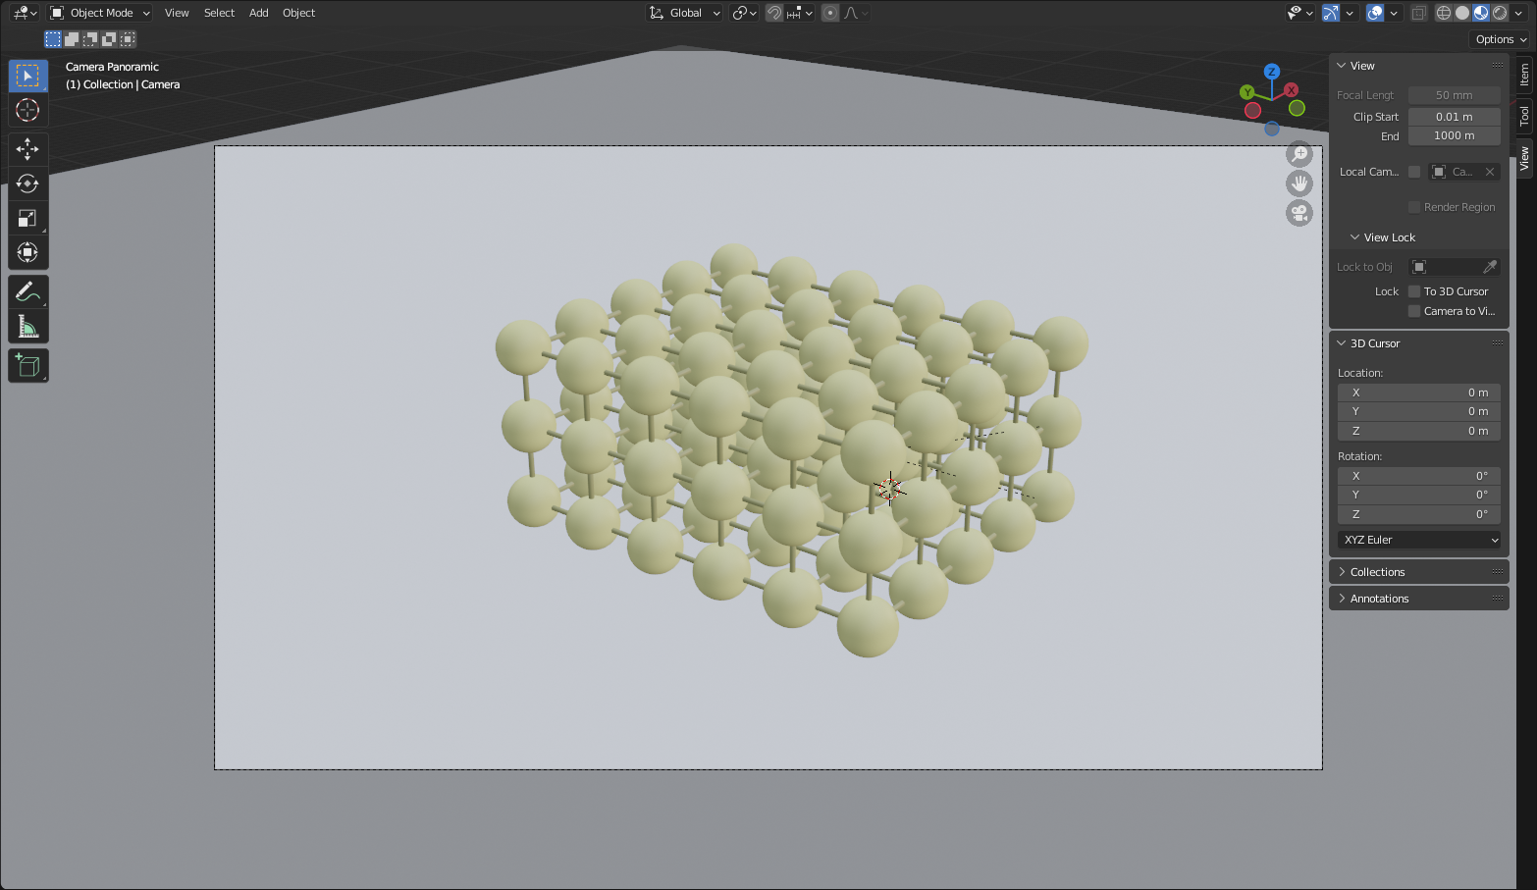

Przykładowy rezultat działania algorytmu dziurawiącego
